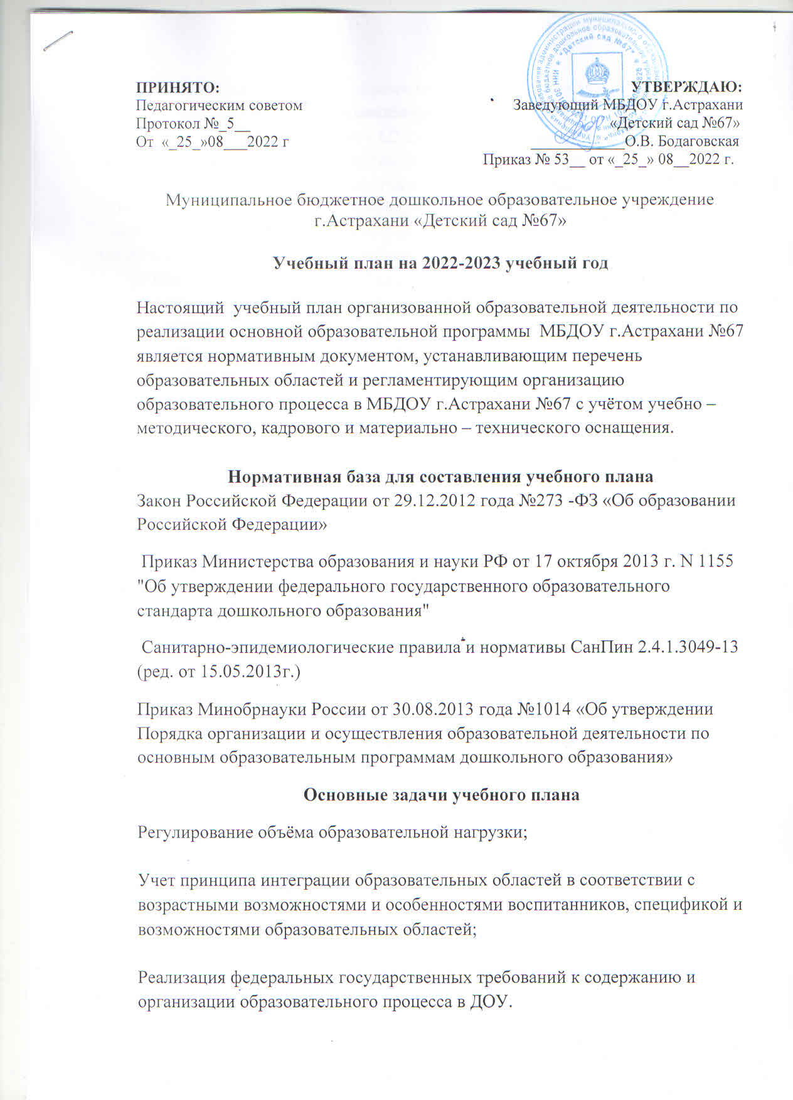

ПРИНЯТО: УТВЕРЖДАЮ:
Педагогическим советом Заведующий МБДОУ г.Астрахани
Протокол №_5__ «Детский сад №67»
От «_25_»08___2022 г ____________О.В. Бодаговская
Приказ № 53__ от «_25_» 08__2022 г.

Муниципальное бюджетное дошкольное образовательное учреждение г.Астрахани «Детский сад №67»

Учебный план на 2022-2023 учебный год

Настоящий учебный план организованной образовательной деятельности по реализации основной образовательной программы МБДОУ г.Астрахани №67 является нормативным документом, устанавливающим перечень образовательных областей и регламентирующим организацию образовательного процесса в МБДОУ г.Астрахани №67 с учётом учебно – методического, кадрового и материально – технического оснащения.

Нормативная база для составления учебного плана
Закон Российской Федерации от 29.12.2012 года №273 -ФЗ «Об образовании Российской Федерации»
Приказ Министерства образования и науки РФ от 17 октября 2013 г. N 1155 "Об утверждении федерального государственного образовательного стандарта дошкольного образования"
Санитарно-эпидемиологические правила и нормативы СанПин 2.4.1.3049-13 (ред. от 15.05.2013г.)
Приказ Минобрнауки России от 30.08.2013 года №1014 «Об утверждении Порядка организации и осуществления образовательной деятельности по основным образовательным программам дошкольного образования»
Основные задачи учебного плана
Регулирование объёма образовательной нагрузки;

Учет принципа интеграции образовательных областей в соответствии с возрастными возможностями и особенностями воспитанников, спецификой и возможностями образовательных областей;

Реализация федеральных государственных требований к содержанию и организации образовательного процесса в ДОУ.

Общая характеристика учреждения
В МБДОУ г. Астрахани №67 в 2022-2023 учебном году функционирует 28 групп: 5 – 2 групп раннего возраста, 5 – вторых младших групп, 7 – средних групп, 5 – старших групп, 6 – подготовительных групп.
Детский сад работает в условиях пятидневной рабочей неделе 12 – часового рабочего дня. Учебный год начинается с 1 сентября и заканчивается 31 мая.
В дни каникул проводится непосредственно организованная образовательная
Деятельность только художественно-эстетической и оздоровительной направленности (музыкальная и оздоровительная). В летний период организуются подвижные и спортивные игры, праздники, экскурсии и т.п, увеличивается продолжительность прогулок.
Учебно – материальная база находится в хорошем состоянии, библиотечный фонд достаточен и ежегодно пополняется, предметная пространственно – развивающая среда и условия пребывания детей соответствуют санитарно – эпидемиологическим требованиям.
Продолжительность НОД:
2 Группа для детей раннего возраста (с 1,5-2 лет) – не более 10 минут (100 мин/ нед.)
2 Группа для детей раннего возраста (с 2-3 лет) – не более 10 минут (100 мин/ нед.)
Группа для детей дошкольного возраста (с 3-4 лет) – не более 15 минут (150 мин/нед.)
Группа для детей дошкольного возраста (с 4-5 лет) – не более 20 минут (200 мин/нед.)
Группа для детей дошкольного возраста (с 5-6 лет) – не более 25 минут (300 мин/нед.)
Группа для детей дошкольного возраста (с 6-7 лет) – не более 30 минут (390 мин/нед.)

2 Группа раннего возраста
( с 1,5 – 2 лет)

Для детей 1,5 – 2 лет продолжительность организованной образовательной нагрузки составляет не более 2,5 часов в неделю, ООД осуществляется в первую и вторую половину дня.

Продолжительность ООД составляет 8 - 10 минут, общее количество – 10.
Допускается осуществлять образовательную деятельность на игровой площадке во время прогулки в тёплое время года.

Виды и периодичность ООД на неделю

Образовательная  область | Базовый вид деятельности | Периодичность | Продолжительность
 |  |  | 1 занятия | всего
Физическое  развитие | Физическая культура в помещении | 2 раза в неделю | 10 минут | 20 минут
 | Физкультура на воздухе | 1 раз в неделю | 10 минут | 10 минут
Познавательное развитие | Ознакомление с окружающим миром | 1 раз в неделю | 10 минут | 10 минут
Речевое развитие | Развитие речи | 2 раза в неделю | 10 минут | 20 минут
Художественно-эстетическое развитие | Рисование | 1 раз в неделю | 10 минут | 10 минут
 | Лепка | 1 раз в неделю | 10 минут | 10 минут
 | Музыка | 2 раза в неделю | 10 минут | 20 минут
Итого |  | 10 занятий в неделю |  | 1 час  40 минут

Во второй половине дня для детей 1,5-2 лет для эффективного решения программных задач планируется:

Чтение художественной литературы с осуждением прочитанного материала продолжительностью 10 минут ежедневно.

Конструктивно-модельная деятельность продолжительностью 10 минут 1 раз в неделю.

1 младшая группа
( с 2 - 3 лет)

Для детей 2 - 3 лет продолжительность организованной образовательной нагрузки составляет не более 2,5 часов в неделю, ООД осуществляется в первую и вторую половину дня.

Продолжительность ООД составляет 8 - 10 минут, общее количество – 10.
Допускается осуществлять образовательную деятельность на игровой площадке во время прогулки в тёплое время года.

Виды и периодичность ООД на неделю

Образовательная  область | Базовый вид деятельности | Периодичность | Продолжительность
 |  |  | 1 занятия | всего
Физическое  развитие | Физическая культура в помещении | 2 раза в неделю | 10 минут | 20 минут
 | Физкультура на воздухе | 1 раз в неделю | 10 минут | 10 минут
Познавательное развитие | Ознакомление с окружающим миром | 1 раз в неделю | 10 минут | 10 минут
Речевое развитие | Развитие речи | 2 раза в неделю | 10 минут | 20 минут
Художественно-эстетическое развитие | Рисование | 1 раз в неделю | 10 минут | 10 минут
 | Лепка | 1 раз в неделю | 10 минут | 10 минут
 | Музыка | 2 раза в неделю | 10 минут | 20 минут
Итого |  | 10 занятий в неделю |  | 1 час  40 минут

Во второй половине дня для детей 2 - 3 лет для эффективного решения программных задач планируется:

Чтение художественной литературы с осуждением прочитанного материала продолжительностью 10 минут ежедневно.

Конструктивно-модельная деятельность продолжительностью 10 минут 1 раз в неделю.

Группа для детей дошкольного возраста (2 младшая группа)
(с 3-4 лет)

Для детей 3 – 4 лет продолжительность организованной образовательной нагрузки составляет не более 3 часа в неделю, ООД осуществляется в первую и вторую половину дня.

Продолжительность ООД составляет 15 минут, максимально допустимый объём образовательной нагрузки в первой половине дня не превышает 30 минут, общее количество-10.

Виды и периодичность ООД на неделю
Образовательная  область | Базовый вид  деятельности | Периодичность | Продолжительность
 |  |  | 1 занятия | всего
Физическое  развитие | Физическая культура в помещении | 2 раза в неделю | 15 минут | 30 минут
 | Физкультура на воздухе | 1 раз в неделю | 15 минут | 15 минут
Познавательное  развитие | Ознакомление с окружающим миром | 1 раз в неделю | 15 минут | 15 минут
 | ФЭМП | 1 раз в неделю | 15 минут | 15 минут
Речевое развитие | Развитие речи | 1 раз в неделю | 15 минут | 15 минут
Художественно –  эстетическое  развитие | Рисование | 1 раз в неделю | 15 минут | 15 минут
 | Лепка | 1 раз в две недели | 15 минут | 15 минут
 | Аппликация | 1 раз в две недели | 15 минут
 | Музыка | 2 раза в неделю | 15 минут | 30 минут
Итого |  | 10 занятий в неделю |  | 2 часа  30 минут

Во второй половине дня для детей 3 - 4 лет для эффективного решения программных задач планируется:

Чтение художественной литературы с осуждением прочитанного материала продолжительностью 15 минут ежедневно.

Конструктивно-модельная деятельность продолжительностью 15 минут 1 раз в неделю.

Группа для детей дошкольного возраста (средняя группа)
(с 4-5 лет)

Для детей 4 – 5 лет продолжительность организованной образовательной нагрузки составляет не более 3,5 часа в неделю, ООД осуществляется в первую и вторую половину дня.

Продолжительность ООД составляет 20 минут, максимально допустимый объём образовательной нагрузки в первой половине дня не превышает 40 минут, общее количество-10.

Виды и периодичность ООД на неделю
Образовательная  область | Базовый вид  деятельности | Периодичность | Продолжительность
 |  |  | 1 занятия | всего
Физическое  развитие | Физическая культура в помещении | 2 раза в неделю | 20 минут | 40 минут
 | Физкультура на воздухе | 1 раз в неделю | 20 минут | 20 минут
Познавательное  развитие | Ознакомление с окружающим миром | 1 раз в неделю | 20 минут | 20 минут
 | ФЭМП | 1 раз в неделю | 20 минут | 20 минут
Речевое развитие | Развитие речи | 1 раз в неделю | 20 минут | 20 минут
Художественно –  эстетическое  развитие | Рисование | 1 раз в неделю | 20 минут | 20 минут
 | Лепка | 1 раз в две недели | 20 минут | 20 минут
 | Аппликация | 1 раз в две недели | 20 минут
 | Музыка | 2 раза в неделю | 20 минут | 40 минут
Итого |  | 10 занятий в неделю |  | 3 часа 20 минут

Во второй половине дня для детей 4 - 5 лет для эффективного решения программных задач планируется:

Чтение художественной литературы с осуждением прочитанного материала продолжительностью 20 минут ежедневно.

Конструктивно-модельная деятельность продолжительностью 20 минут 1 раз в неделю.

Группа для детей дошкольного возраста (старшая группа)
(с 5-6 лет)

Для детей 5 – 6 лет продолжительность организованной образовательной нагрузки составляет не более 5,5 часов в неделю, ООД осуществляется в первую и вторую половину дня.

Продолжительность ООД составляет 25 минут, максимально допустимый объём образовательной нагрузки в первой половине дня не превышает 45 минут, общее количество-12.

Виды и периодичность ООД на неделю
Образовательная  область | Базовый вид  деятельности | Периодичность | Продолжительность
 |  |  | 1 занятия | всего
Физическое  развитие | Физическая культура в помещении | 2 раза в неделю | 25 минут | 50 минут
 | Физкультура на воздухе | 1 раз в неделю | 25 минут | 25 минут
Познавательное  развитие | Ознакомление с окружающим миром | 1 раз в неделю | 25 минут | 25 минут
 | ФЭМП | 1 раз в неделю | 25 минут | 25 минут
Речевое развитие | Развитие речи | 2 раза в неделю | 25 минут | 50 минут
Художественно –  эстетическое  развитие | Рисование | 2 раза в неделю | 25 минут | 50 минут
 | Лепка | 1 раз в две недели | 25 минут | 25 минут
 | Аппликация | 1 раз в две недели | 25 минут
 | Музыка | 2 раза в неделю | 25 минут | 50 минут
Итого |  | 12 занятий в неделю |  | 5 часов

Во второй половине дня для детей 5 - 6 лет для эффективного решения программных задач планируется:

Чтение художественной литературы с осуждением прочитанного материала продолжительностью 25 минут ежедневно.

Конструктивно-модельная деятельность продолжительностью 25 минут 1 раз в неделю.

Группа для детей дошкольного возраста (подготовительная группа)
(с 6-7 лет)

Для детей 6 – 7 лет продолжительность организованной образовательной нагрузки составляет не более 6,5 часов в неделю, ООД осуществляется в первую и вторую половину дня.

Продолжительность ООД составляет 30 минут, максимально допустимый объём образовательной нагрузки в первой половине дня не превышает 1,5 часа, общее количество-13.

Виды и периодичность ООД на неделю
Образовательная  область | Базовый вид  деятельности | Периодичность | Продолжительность
 |  |  | 1 занятия | всего
Физическое  развитие | Физическая культура в помещении | 2 раза в неделю | 30 минут | 60 минут
 | Физкультура на воздухе | 1 раз в неделю | 30 минут | 30 минут
Познавательное  развитие | Ознакомление с окружающим миром | 1 раз в неделю | 30 минут | 30 минут
 | ФЭМП | 2 раза в неделю | 30 минут | 60 минут
Речевое развитие | Развитие речи | 2 раза в неделю | 30 минут | 60 минут
Художественно –  эстетическое  развитие | Рисование | 2 раза в неделю | 30 минут | 60 минут
 | Лепка | 1 раз в две недели | 30 минут | 30 минут
 | Аппликация | 1 раз в две недели | 30 минут
 | Музыка | 2 раза в неделю | 30 минут | 60 минут
Итого |  | 13 занятий в неделю |  | 6 часов 30 минут

Во второй половине дня для детей 6 - 7 лет для эффективного решения программных задач планируется:

Чтение художественной литературы с осуждением прочитанного материала продолжительностью 30 минут ежедневно.

Конструктивно-модельная деятельность продолжительностью 30 минут 1 раз в неделю.

Учебный план ООД для всех категорий воспитанников в соответствии с «Основной общеобразовательной программой МБДОУ г.Астрахани «Детский сад №67»
Образовательная область | Базовый вид деятельности | гр.раннего  возр. |  | 1-я  мл.гр |  |  | 2-я мл.гр |  | средняя группа |  | старшая группа |  | подготов.  группа
 |  | 1,5-2 года |  | 2-3 года |  |  | 3-4 года |  | 4 – 5 лет |  | 5 -6 лет |  | 6 – 7 лет
 |  | Количество часов
 |  | в  нед | в  год | в  нед | в  год |  | в  нед. | в  год | в  нед. | в  год | в  нед. | в  год | в  нед. | в  год
Физическое  развитие | Физическая культура в помещении | 2 | 72 | 2 | 72 |  | 2 | 72 | 2 | 72 | 2 | 72 | 2 | 72
 | Физическая культура на воздухе | 1 | 36 | 1 | 36 |  | 1 | 36 | 1 | 36 | 1 | 36 | 1 | 36
Познавательное развитие | Ознакомление с окружающим миром | 1 | 36 | 1 |  | 36 | 1 | 36 | 1 | 36 | 1 | 36 | 1 | 36
 | ФЭМП | - | - | - |  | - | 1 | 36 | 1 | 36 | 1 | 36 | 2 | 72
Речевое развитие | Развитие речи | 2 | 72 | 2 |  | 72 | 1 | 36 | 1 | 36 | 2 | 72 | 2 | 72
Художественно – эстетическое развитие | Рисование | 1 | 36 | 1 |  | 36 | 1 | 36 | 1 | 36 | 2 | 72 | 2 | 72
 | Лепка | 1 | 36 | 1 |  | 36 | 0,5 | 18 | 0,5 | 18 | 0,5 | 18 | 0,5 | 18
 | Аппликация | - | - | - |  | - | 0,5 | 18 | 0,5 | 18 | 0,5 | 18 | 0,5 | 18
 | Музыка | 2 | 72 | 2 |  | 72 | 2 | 72 | 2 | 72 | 2 | 72 | 2 | 72
Максимальный объём недельной образовательной нагрузки |  | 10 | 360 | 10 |  | 360 | 10 | 360 | 10 | 360 | 12 | 432 | 13 | 468
Нормы по СанПин |  | 10 |  | 10 |  |  | 10 |  | 10 |  | 12 |  | 13

